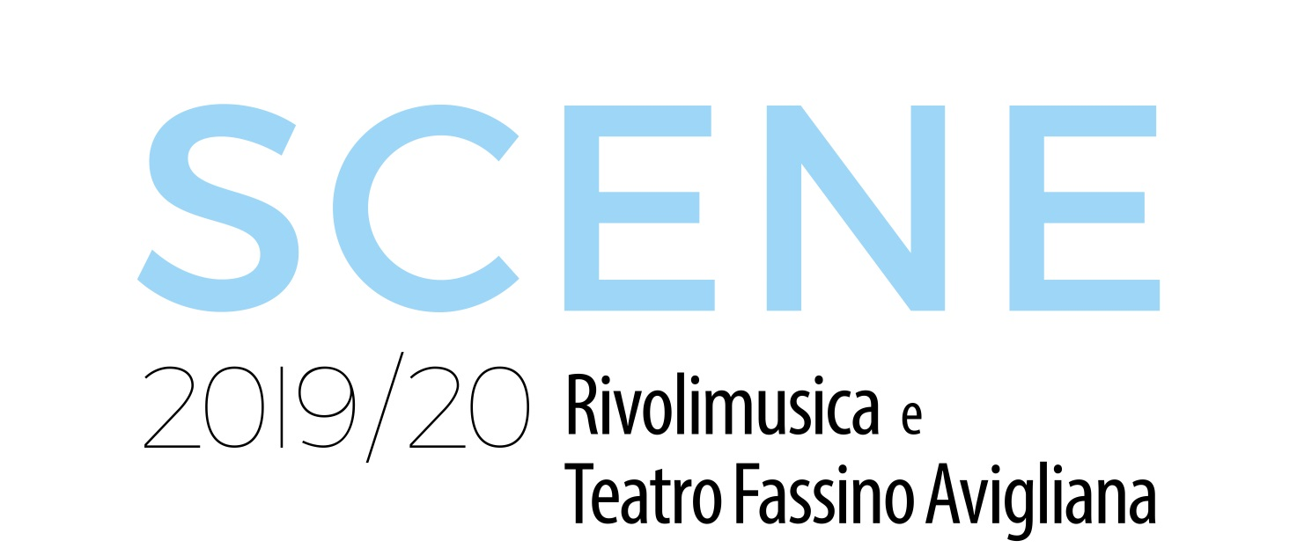
SCENE”: TEATRO, MUSICA, DANZA, TRA RIVOLI E AVIGLIANA

SCENE è la nuova stagione culturale con concerti, spettacoli multidisciplinari e spettacoli teatrali nata con l'avvio del partenariato tra l'Istituto musicale Città di Rivoli G.Balmas/RIVOLIMUSICA, il Teatro Fassino di Avigliana insieme all'associazione Revejo e al Comune di Avigliana. Un grande progetto che andrà a musica, teatro, danza, varietà, all’insegna della sperimentazione e della trasversalità senza limitazioni di genere o linguaggi artistici, per un’offerta culturale a tutto tondo, che si sintonizzi con il territorio. Un progetto reso possibile grazie al maggior sostegno della Compagnia di San Paolo, all’interno del progetto Performing Arts. Cinquanta appuntamenti dal 9 Novembre 2019 al 27 Giugno 2020, con spettacoli teatrali, multidisciplinari, concerti, spettacoli per le famiglie e per le scuole, proiezioni, incontri collaterali e programmi di formazione del pubblico.

Due grandi nomi apriranno questa nuova stagione. Sabato 9 novembre, alle ore 21.00, Laura Morante sarà al Teatro Fassino con il suo ultimo spettacolo dal titolo “I brividi immorali”, Richard Galliano in programma il 17 Novembre con il suo Concert d'accordeon, al Circolo della Musica ex Maison Musique come avvio della stagione rivolese.
Gli appuntamenti musicali più classici vedono in esclusiva il pianista Gabriele Carcano con un programma interamente beethoveniano, insieme a una rara esecuzione dei Marienleben op 27 di P. Hindemith a cura di Valentina Valente e Enrico Pace. Alberto Rasi e Lorenzo Bassotto sono protagonisti di una delle residenze artistiche con uno spettacolo di musica e teatro dedicato alla vita di M. Marais.
Spettacoli di varie compagnie e formazioni musicali si alternano nei vari appuntamenti multidisciplinari, vera novità di questa stagione: il trio Peppe Servillo Xavier Girotto e Natalio Mangalavite, con Parientes, l'Accademia dei Folli con uno spettacolo su De Andrè, la Banda Osiris con il progetto FUNfara, che coinvolgerà una delle bande della Val di Susa.

Il Teatro Fassino di Avigliana ospiterà, tra gli altri Michela Murgia, con “Istruzioni per diventare fascisti”, Federico Sacchi musicteller di grande successo, lo spettacolo “Mio fratello rincorre i dinosauri”, dall’omonimo bestseller, un classico come “Metamorfosi”, con Gaetano Colella, per chiudere la stagione il 20 giugno con un altro big: Tullio Solenghi e la sue versione del “Decamerone”.

Da segnalare la rete di collaborazioni (Castello di Rivoli Museo d'Arte Contemporanea, BTT Balletto Teatro di Torino, Unione Musicale Onlus, Polincontri, Chamoisic, Micron, Perinaldo Festival, Biblioteca A. Merini e progetto Altro Tempo 0-6 e Unitre di Rivoli). In particolare tre significative coproduzioni: BTT Balletto Teatro di Torino con lo spettacolo Temporal con la musicista newyorkese Julia Kent il 18 Gennaio 2020 alla Lavanderia a Vapore di Collegno. Il secondo si terrà il 4 Aprile 2020 alla ex Maison Musique di Rivoli con il chitarrista dei Massimo Volume Egle Sommacal. Due coproduzioni in con un forte taglio sperimentale e innovativo; con l'Unione Musicale (short track) per la commissione di un nuovo spettacolo intitolato “Umani si diventa...” su idea di Andrea Maggiora, con Tecnologia filosofica e refrain – Marco Amistadi e testo di Paolo Cascio. L'iniziativa si inserirà nella settimana internazionale dedicata al International Darwin Day (12 Febbraio 2020); infine con Polincontri con il ciclo di spettacoli dedicato a Scienza e Creatività, 4 appuntamenti i tra Rivoli, Avigliana e Torino, raccolti in un mini cartellone condiviso tra le due stagioni. L'iniziativa nasce dalla volontà di trasmettere concetti e pensieri scientifici raccontati da scienziati e divulgatori e attraverso l'emozione di un'esecuzione musicale, sensibilizzare a un approccio più oggettivo e analitico ai problemi, partendo dal racconto di come sia stato il percorso attraverso la curiosità, l' osservazione, l'analisi e le successive loro falsificazioni a produrre le più importanti scoperte scientifiche.

La stagione è ricca di progetti collaterali orientati alla formazione del pubblico e al coinvolgimento delle scuole di Rivoli e Avigliana. Spettacoli dedicati alle scuole di ogni ordine e grado nelle matinée. “Officina Musicale” programma di alternanza scuola lavoro in collaborazione con gli istituti Darwin e Romero di Rivoli. “Di che musica 6?” incontri tra studenti e musicisti al Castello di Rivoli, in collaborazione con il Dipartimento Educazione. “MAP” aperitivi con l'artista, una chiacchierata/intervista con giornalisti, pubblico e musicisti in diversi caffè e ristoranti di Rivoli all'ora dell'aperitivo e infine i Family Concerts pensati per i più piccole. Questi appuntamenti si terranno le domeniche pomeriggio e coinvolgeranno il pubblico dei bambini e che vanno a integrare l’offerta teatrale che già lo scorso anno al Fassino di Avigliana, aveva fatto registrare il tutto esaurito con il coinvolgimento di un pubblico tra i 3 e i 12 anni.

La Stagione SCENE 2019/2020 è stata realizzata con il sostegno della Compagnia di San Paolo nell’ambito dell’edizione 2019 del bando “Performing Arts". Con SCENE l’Istituto Musicale Città di Rivoli G.Balmas in partenariato con il Teatro Fassino di Avigliana e l'associazione Revejo è entrato a far parte di PERFORMING +, un progetto per il triennio 2018-2020 lanciato dalla Compagnia di San Paolo e dalla Fondazione Piemonte dal Vivo con la collaborazione dell’Osservatorio Culturale del Piemonte, che ha l’obiettivo di rafforzare le competenze della comunità di soggetti non profit operanti nello spettacolo dal vivo in Piemonte, Liguria e Valle d’Aosta.

Per info, biglietteria e prenotazioni:
- www.istitutomusicalerivoli.it/rivolimusica/
- www.teatrofassino.it
- rivolimusica@istitutomusicalerivoli.it
- info@borgatedalvivo.it
- Tel 011/9564408 / 388.425122
- Prevendite su www.vivaticket.it

